PROYECTO CAPSTONE 2026

Prototipos de Interfaces y Flujo de Navegación
Iteración 1
Plataforma integral de gestión de arriendo de vajilla para Entre Platos y Copas

Equipo | Helen Cortez y Benjamín Romero
Sección | 002D
Iteración | Iteración 1
Fecha | 10-09-2026
Docente guía | Reginaldo Salinas

Documento de evidencia de diseño de interfaces, navegación y estructura visual definida antes del desarrollo funcional.

1. Propósito del documento
Este documento reúne los prototipos de las principales interfaces definidas para la solución de Entre Platos y Copas durante la Iteración 1. Su finalidad es dejar evidencia del diseño previo al desarrollo funcional, mostrando la estructura general de las vistas, su objetivo, los elementos principales y la relación entre las pantallas del sistema.
Los prototipos representan una referencia de diseño y podrán ajustarse durante las siguientes iteraciones de acuerdo con la retroalimentación del usuario, las validaciones del equipo y las necesidades que surjan durante el desarrollo.

2. Alcance de los prototipos
Los prototipos se agrupan en dos áreas principales de la solución:
- Sitio público orientado al cliente: Inicio, catálogo, detalle de producto y cotizador rápido.
- Sistema web de gestión interna: Dashboard, inventario, cotizaciones, reservas y devoluciones.
En esta etapa no se exige que todas las pantallas estén conectadas a datos reales ni que cada acción se encuentre implementada. El objetivo es validar la organización de la información, la navegación y las funcionalidades que posteriormente serán construidas de forma incremental.

3. Flujo general de navegación
A nivel conceptual, la navegación prevista se organiza de la siguiente forma:
Cliente: Inicio → Catálogo → Detalle de producto → Cotizador rápido → Solicitud de cotización
Gestión interna: Dashboard → Inventario / Clientes / Cotizaciones / Reservas
Proceso operacional: Cotización → Reserva → Preparación → Despacho → Devolución → Cierre

4. Prototipos del sitio público
Las siguientes vistas están orientadas al cliente y buscan facilitar la exploración de productos y el inicio de una solicitud de cotización.

4.1 Inicio del sitio público
Tipo de interfaz | Vista pública
Objetivo | Presentar la empresa y facilitar el acceso a las principales opciones del sitio desde el primer contacto del cliente.
Esta vista corresponde a la página principal orientada al cliente. Su objetivo es presentar la empresa, destacar las principales categorías de productos y facilitar el acceso al catálogo y al cotizador rápido.
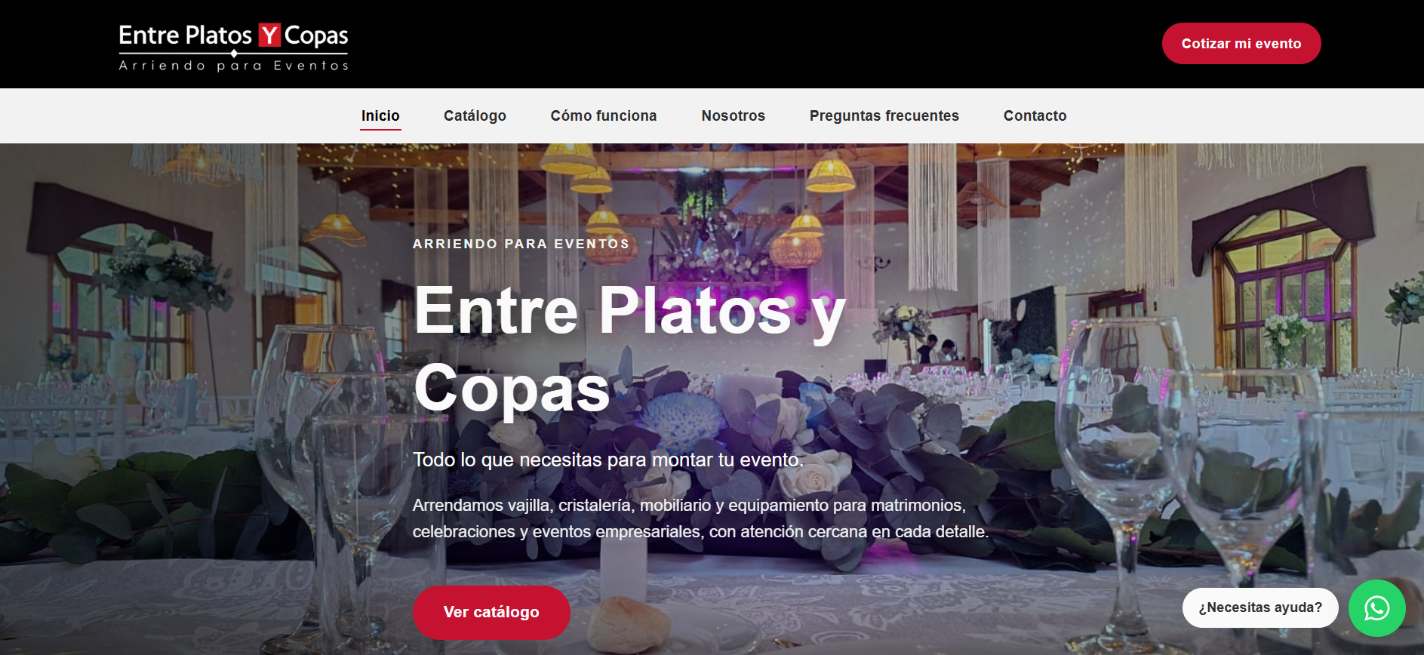
Figura Inicio del sitio público - vista 1
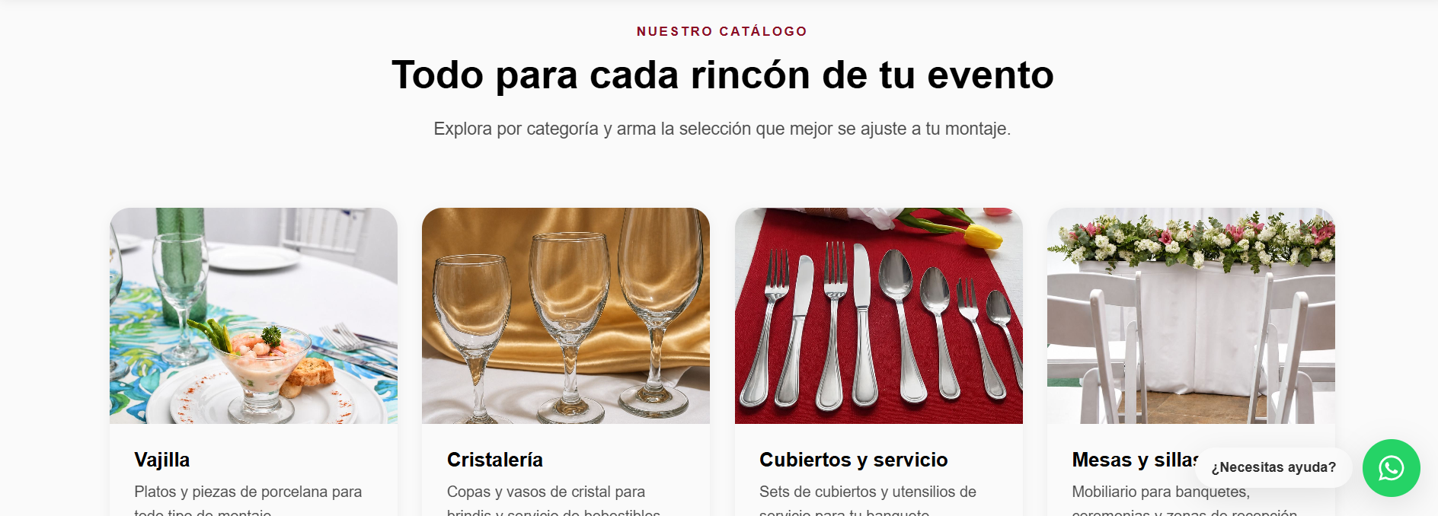
Figura Inicio del sitio público - vista 2
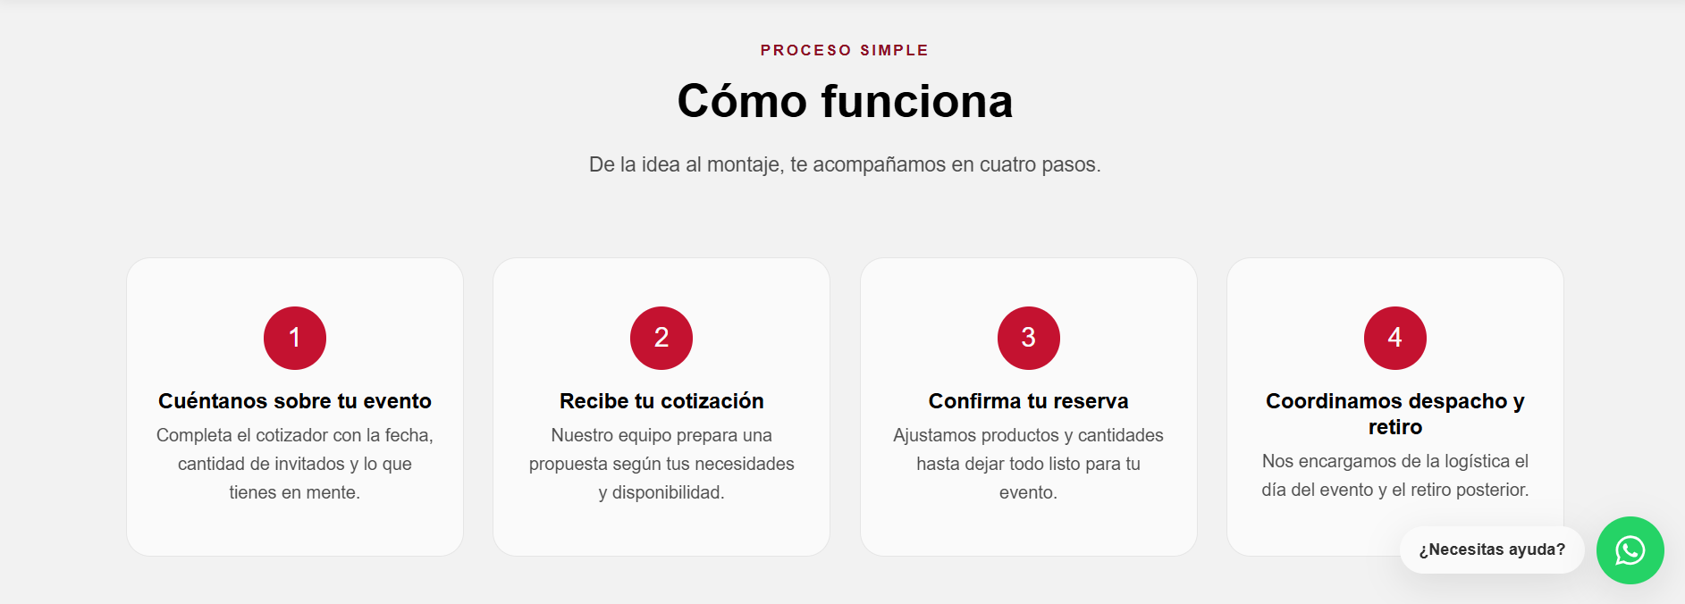
Figura Inicio del sitio público - vista 3
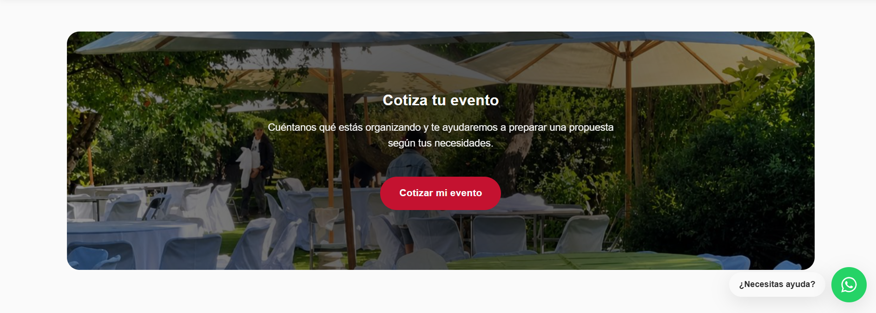
Figura Inicio del sitio público - vista 4
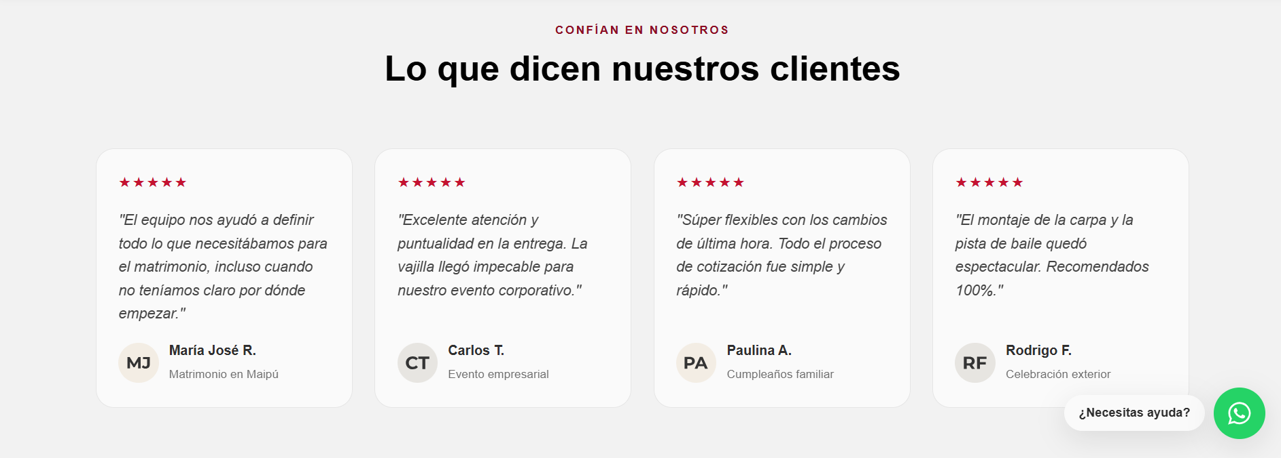
Figura Inicio del sitio público - vista 5
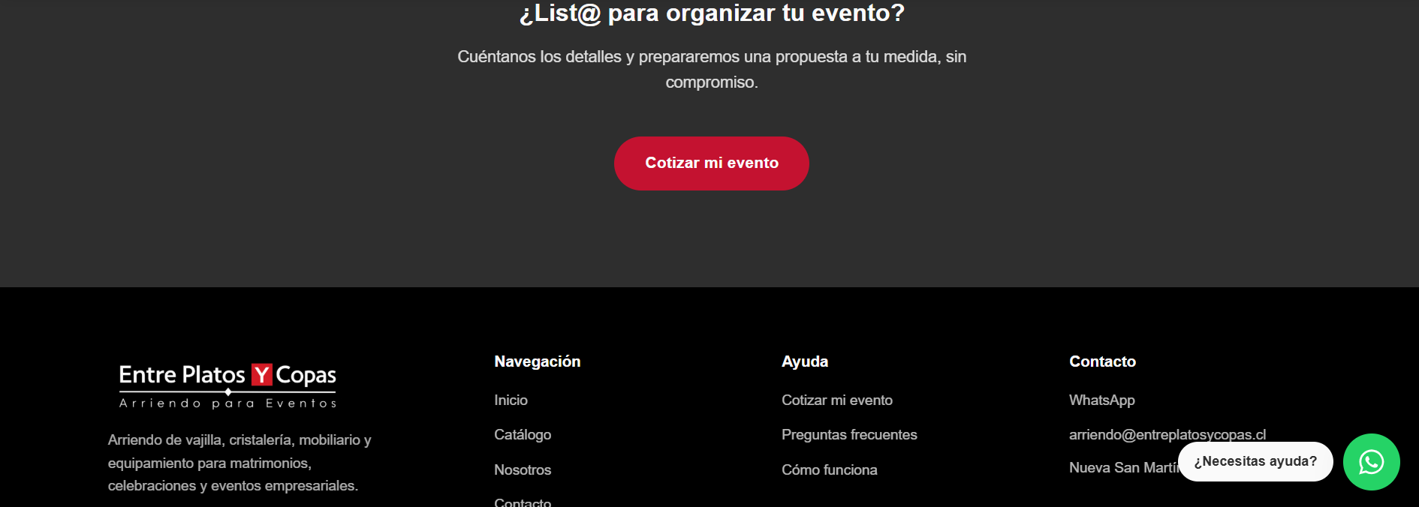
Figura Inicio del sitio público - vista 6

Elementos principales
- Presentación principal de Entre Platos y Copas.
- Acceso visible al catálogo de productos.
- Acceso al cotizador rápido.
- Categorías o servicios destacados.
- Secciones informativas y datos de contacto.

Acciones esperadas
- Explorar el catálogo.
- Iniciar una solicitud de cotización.
- Acceder a información general de la empresa.

Relación con el flujo
Es el punto de entrada principal del sitio público y dirige al usuario hacia el catálogo o el proceso de cotización.

4.2 Catálogo
Tipo de interfaz | Vista pública
Objetivo | Permitir que el cliente explore de forma ordenada los productos disponibles para arriendo.
Esta vista permite visualizar los productos disponibles organizados por categoría. Considera opciones de búsqueda y filtrado para facilitar la navegación del cliente.
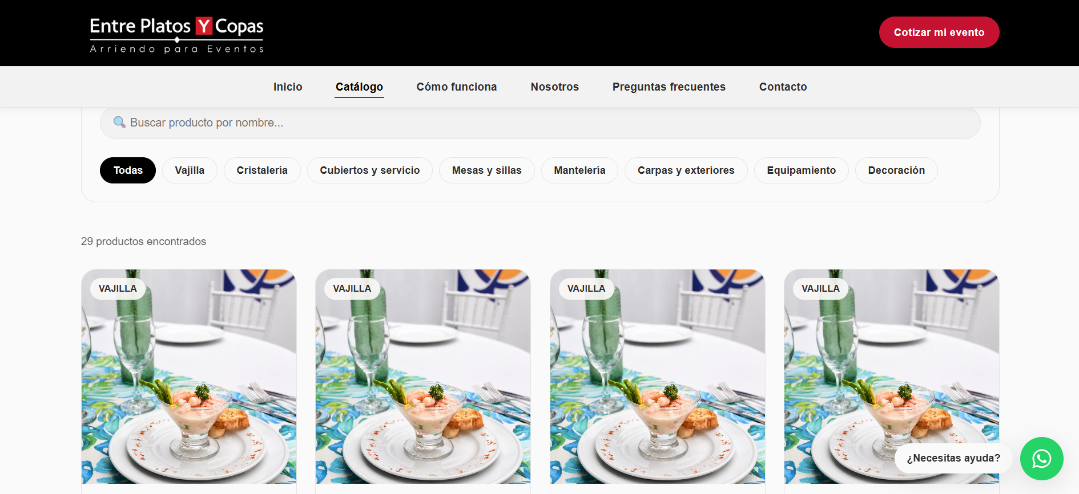
Figura Catálogo - vista 1
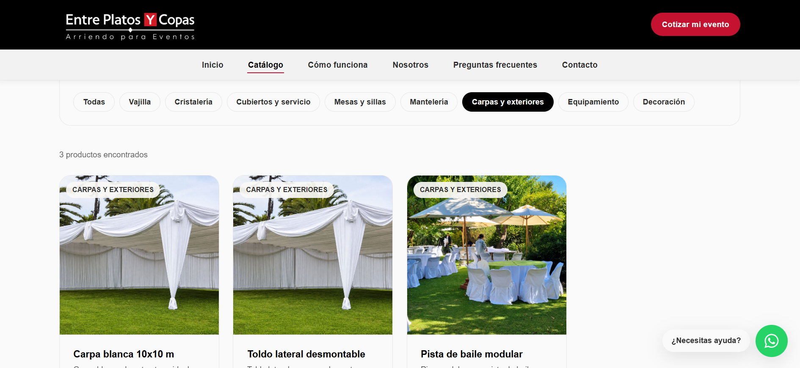
Figura Catálogo - vista 2
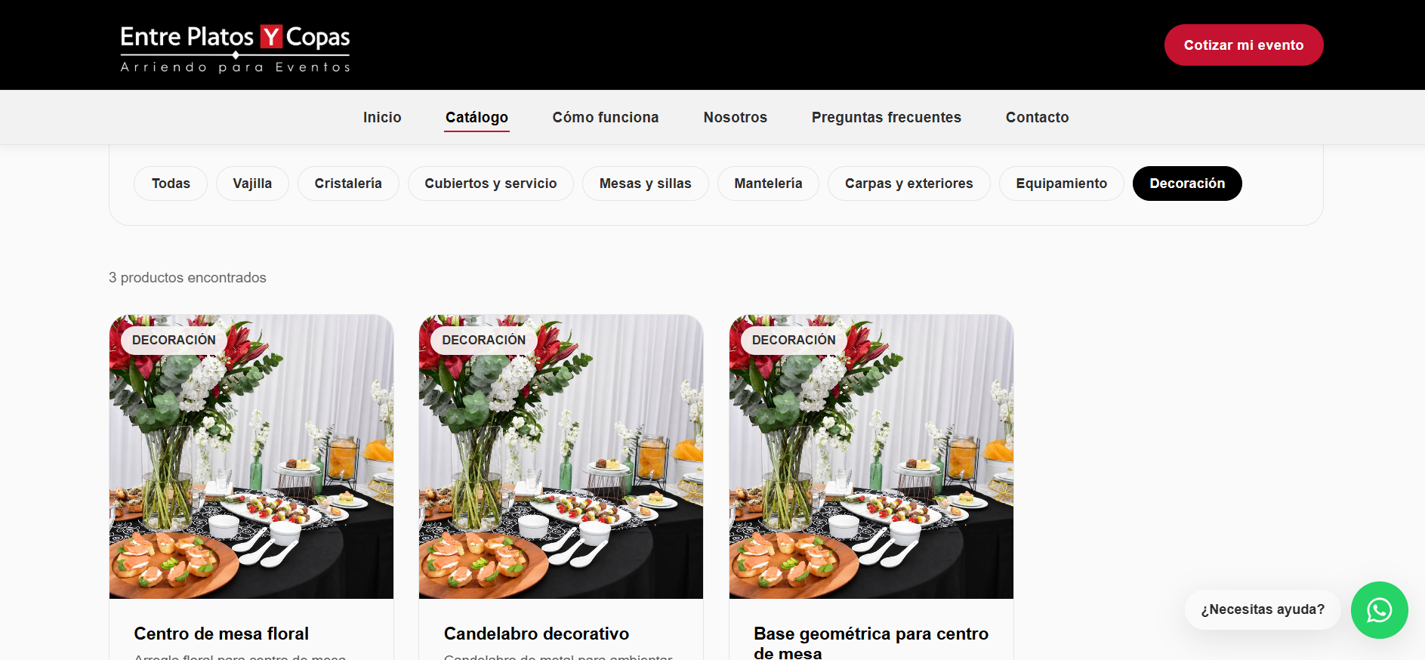
Figura Catálogo - vista 3

Elementos principales
- Listado visual de productos.
- Categorías de productos.
- Buscador.
- Filtros.
- Acceso al detalle de cada producto.

Acciones esperadas
- Buscar productos.
- Filtrar por categoría.
- Seleccionar un producto para revisar su detalle.

Relación con el flujo
Se accede desde el inicio del sitio y conecta directamente con la vista de detalle de producto.

4.3 Detalle de producto
Tipo de interfaz | Vista pública
Objetivo | Entregar al cliente información específica de un producto antes de incorporarlo a una solicitud de cotización.
Esta interfaz muestra la información específica de un producto, incluyendo imagen, descripción, categoría y características relevantes. También contempla una acción para incorporarlo a una futura solicitud de cotización.
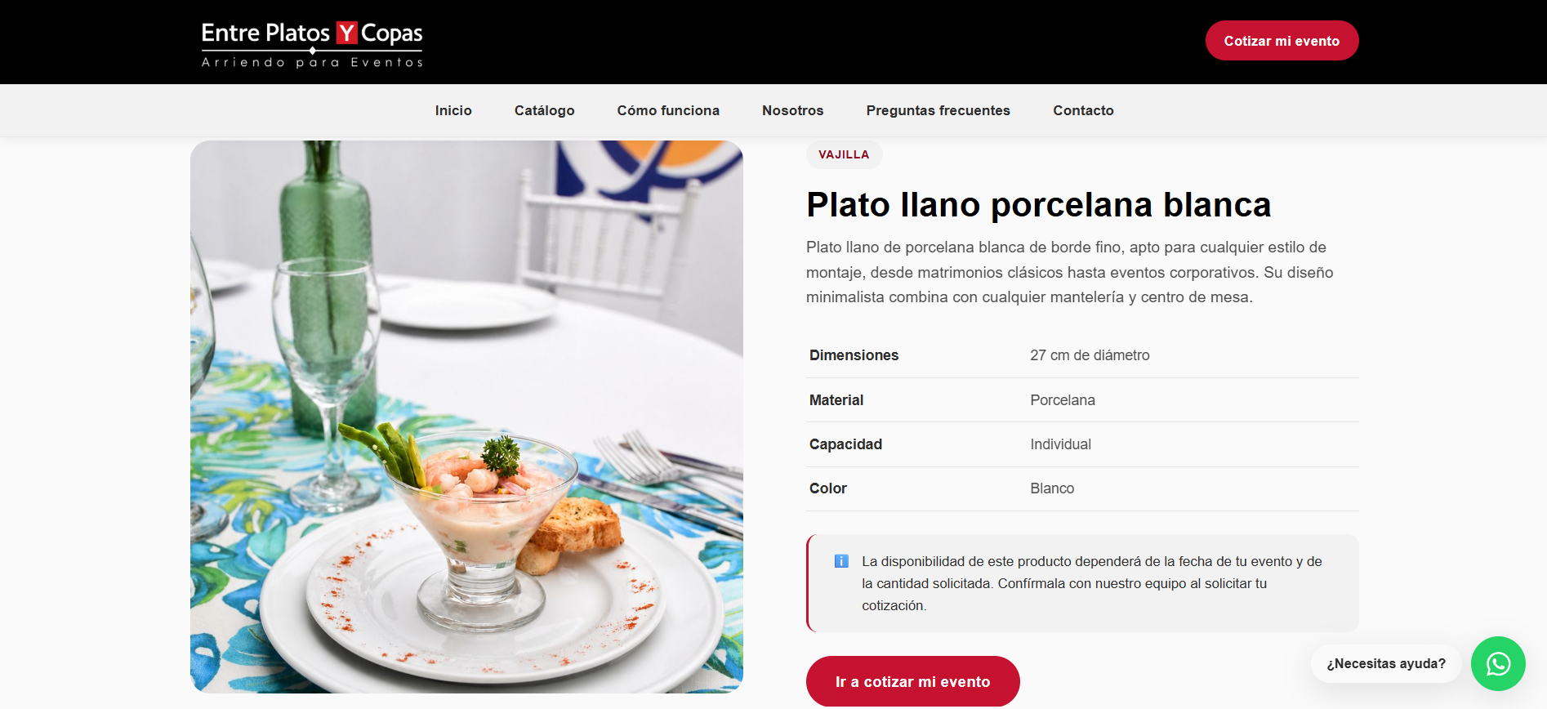
Figura Detalle de producto - vista 1

Elementos principales
- Imagen o galería del producto.
- Nombre y categoría.
- Descripción.
- Características relevantes.
- Acción relacionada con cotización.

Acciones esperadas
- Revisar información del producto.
- Volver al catálogo.
- Agregar el producto a una solicitud de cotización.

Relación con el flujo
Complementa el catálogo y permite que el cliente tome una decisión informada antes de continuar con la cotización.

4.4 Cotizador rápido
Tipo de interfaz | Vista pública
Objetivo | Capturar los antecedentes básicos de un evento para iniciar una solicitud de cotización de forma guiada.
Esta vista permite que el cliente entregue antecedentes básicos de su evento, como fecha, cantidad de asistentes y tipo de productos requeridos, con el fin de generar una solicitud de cotización inicial.
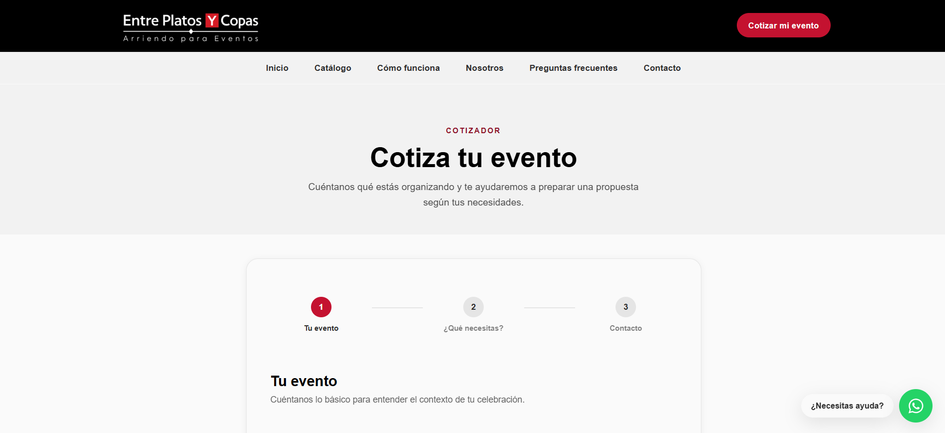
Figura Cotizador rápido - vista 1
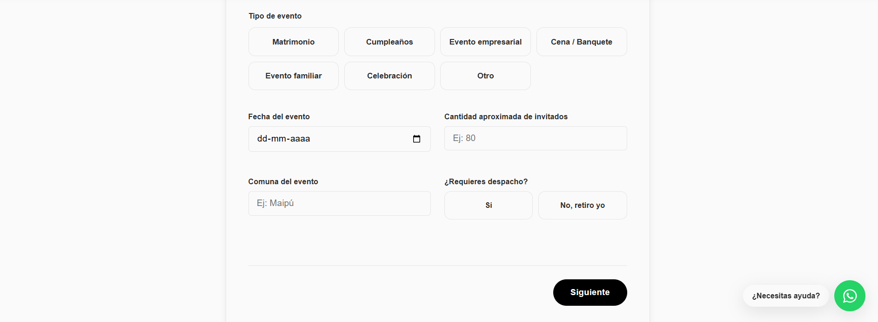
Figura Cotizador rápido - vista 2
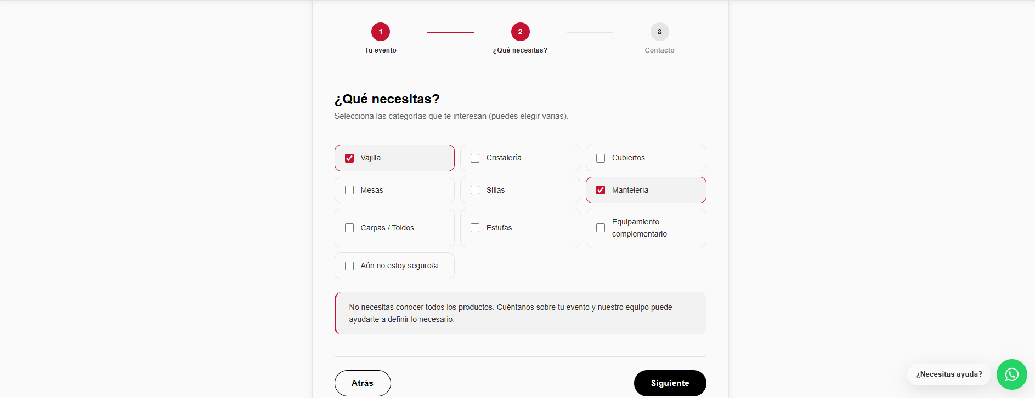
Figura Cotizador rápido - vista 3
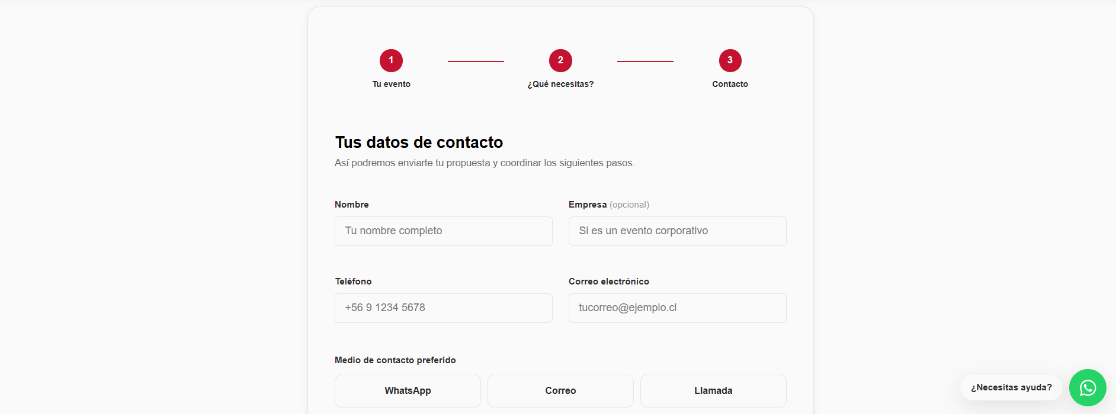
Figura Cotizador rápido - vista 4

Figura Cotizador rápido - vista 5

Elementos principales
- Datos generales del evento.
- Fecha del evento.
- Cantidad aproximada de asistentes.
- Categorías o productos requeridos.
- Datos de contacto del cliente.

Acciones esperadas
- Completar la información solicitada.
- Avanzar entre etapas del formulario.
- Enviar la solicitud de cotización.

Relación con el flujo
Conecta el sitio público con el futuro módulo interno de cotizaciones, donde la solicitud podrá ser revisada por la empresa.

5. Prototipos del sistema de gestión
Las siguientes vistas corresponden al uso interno de la empresa y representan los principales módulos de gestión definidos para la solución.

5.1 Dashboard administrativo
Tipo de interfaz | Vista administrativa
Objetivo | Entregar una visión rápida del estado general de la operación y facilitar el acceso a los módulos internos.
Esta interfaz corresponde a la vista principal del sistema interno y presenta indicadores asociados a reservas, inventario, entregas, retiros y otras métricas relevantes para la operación.
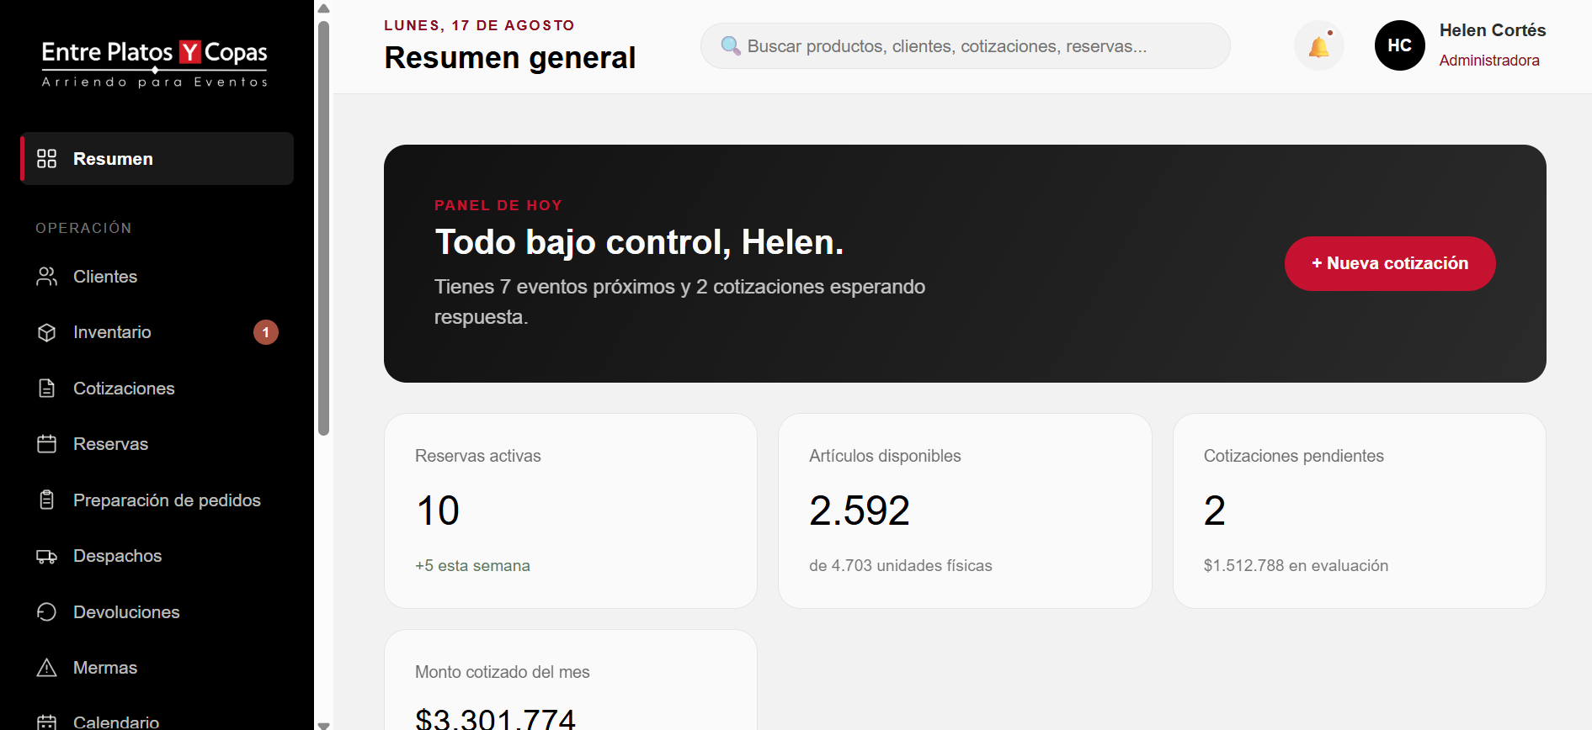
Figura Dashboard administrativo - vista 1

Elementos principales
- Indicadores de reservas y movimientos.
- Resumen de inventario.
- Entregas y retiros próximos.
- Accesos a módulos internos.
- Gráficos o indicadores de seguimiento.

Acciones esperadas
- Consultar indicadores.
- Acceder a módulos operativos.
- Revisar actividades o movimientos pendientes.

Relación con el flujo
Es el punto de entrada al sistema interno y concentra información resumida del resto de los módulos.

5.2 Inventario
Tipo de interfaz | Vista administrativa
Objetivo | Consultar y mantener el estado de los productos disponibles para arriendo.
Esta vista permite consultar y administrar los productos registrados en el sistema, mostrando información de stock disponible, reservado, arrendado y con merma.
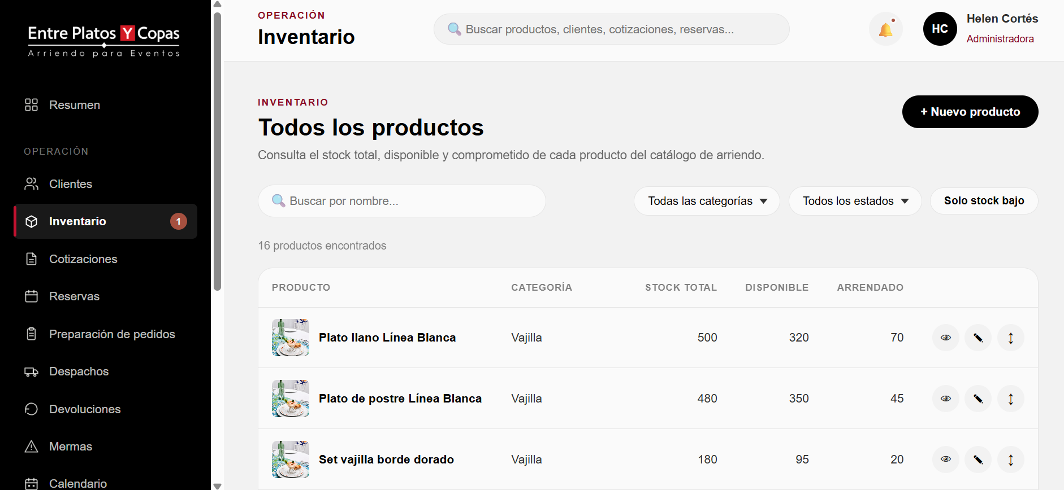
Figura Inventario - vista 1
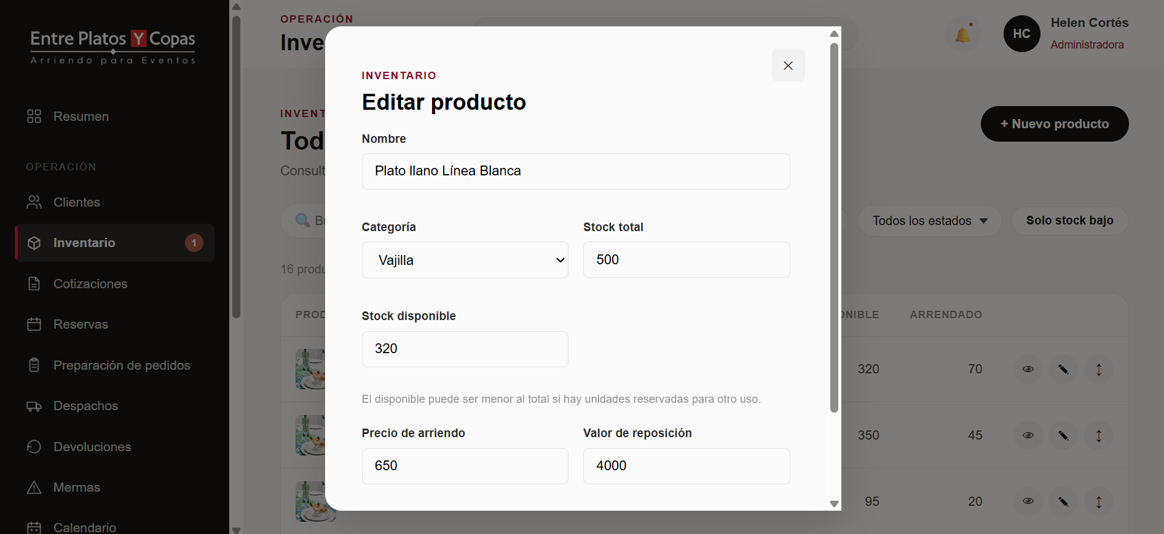
Figura Inventario - vista 2
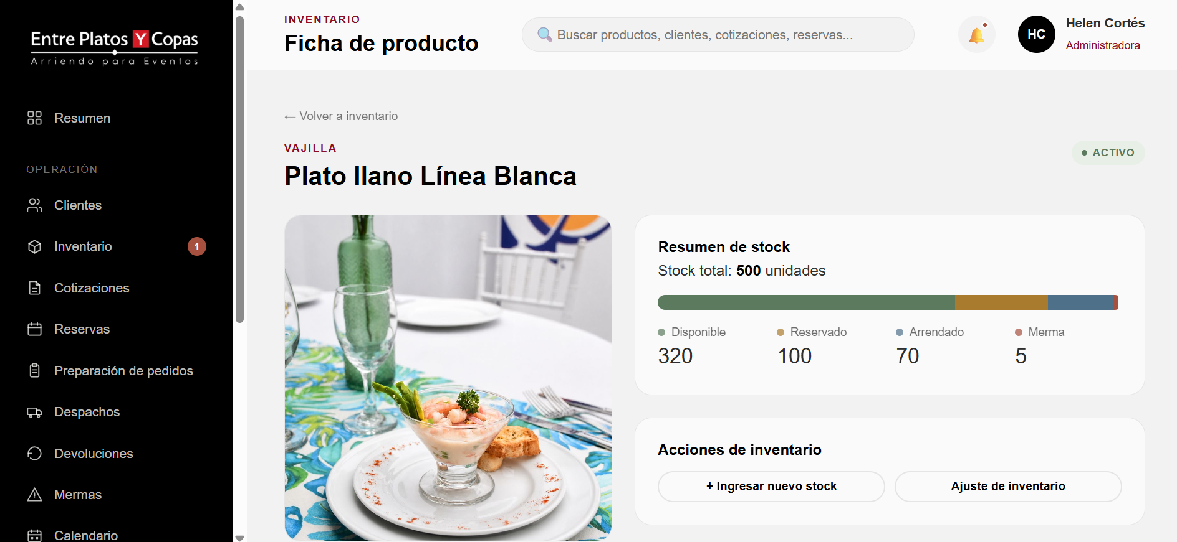
Figura Inventario - vista 3

Elementos principales
- Listado de productos.
- Stock total y disponible.
- Unidades reservadas o arrendadas.
- Estado de cada producto.
- Filtros y opciones de administración.

Acciones esperadas
- Buscar y filtrar productos.
- Consultar stock.
- Registrar o modificar productos.
- Revisar movimientos de inventario.

Relación con el flujo
Entrega información base para validar disponibilidad y apoyar los procesos de cotización, reserva, despacho y devolución.

5.3 Cotizaciones
Tipo de interfaz | Vista administrativa
Objetivo | Permitir el seguimiento y administración de las solicitudes y cotizaciones generadas para los clientes.
Esta interfaz permite revisar y gestionar las cotizaciones generadas, incluyendo información del cliente, evento, estado y monto asociado.
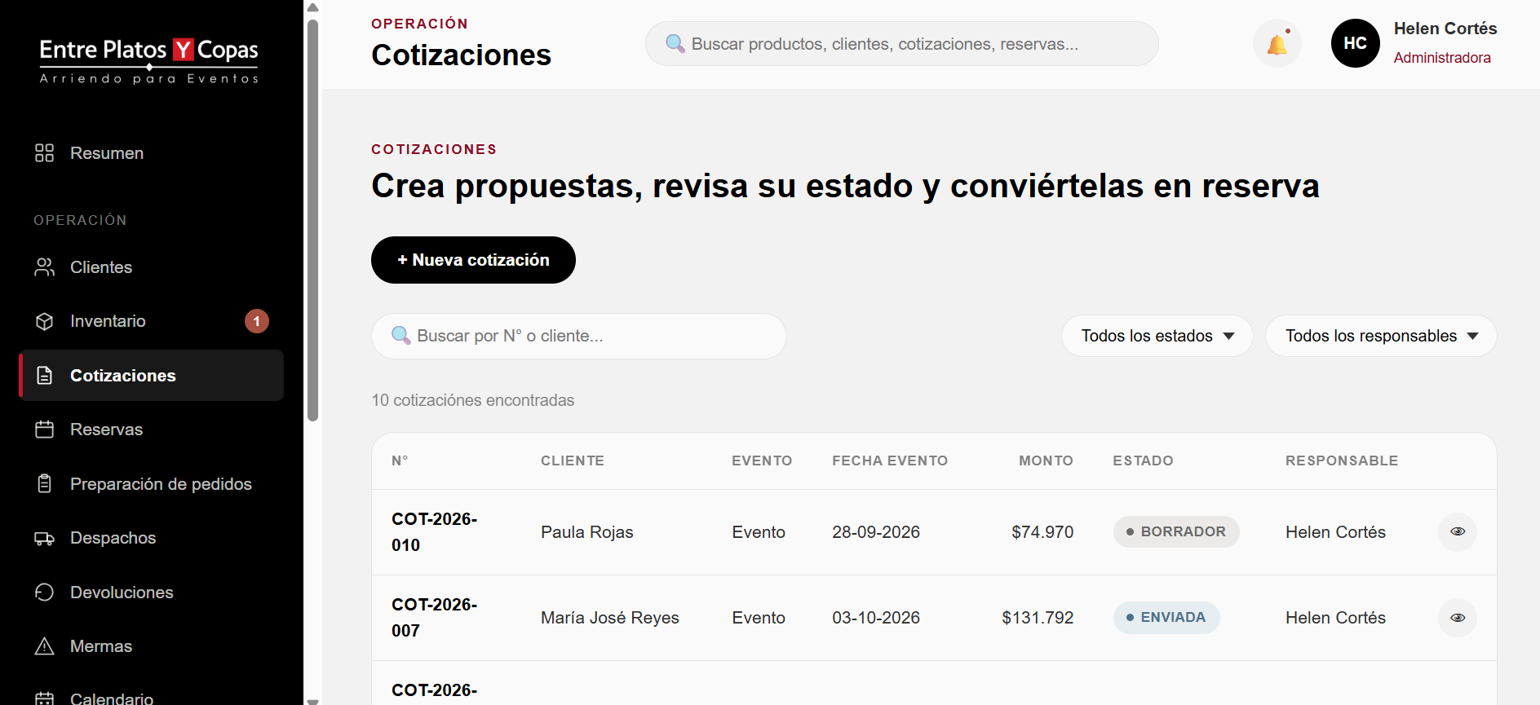
Figura Cotizaciones - vista 1
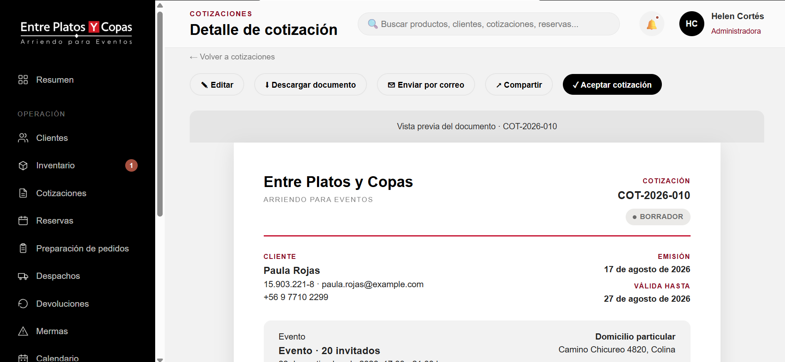
Figura Cotizaciones - vista 2
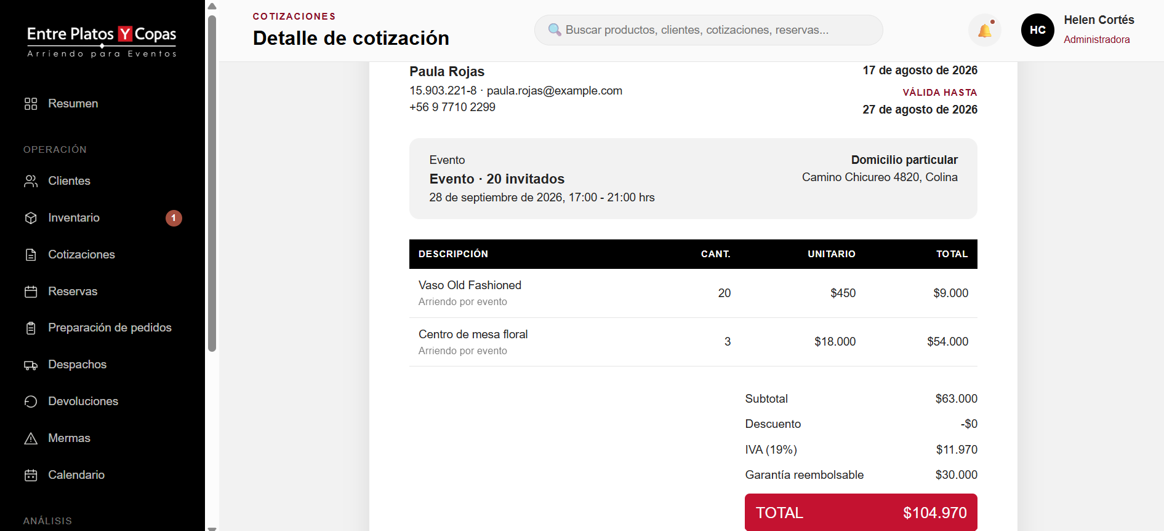
Figura Cotizaciones - vista 3

Elementos principales
- Número o identificador de cotización.
- Cliente y datos del evento.
- Estado de la cotización.
- Productos y cantidades.
- Monto asociado y acciones disponibles.

Acciones esperadas
- Crear o editar una cotización.
- Revisar solicitudes recibidas.
- Cambiar estado.
- Convertir una cotización aceptada en reserva.

Relación con el flujo
Recibe solicitudes del sitio público o registros internos y, cuando una cotización es aceptada, da paso al módulo de reservas.

5.4 Reservas
Tipo de interfaz | Vista administrativa
Objetivo | Gestionar los compromisos confirmados con los clientes y controlar su estado durante el ciclo de arriendo.
Esta vista permite administrar las reservas confirmadas, consultar fechas de entrega y retiro, estado de preparación y disponibilidad de productos.
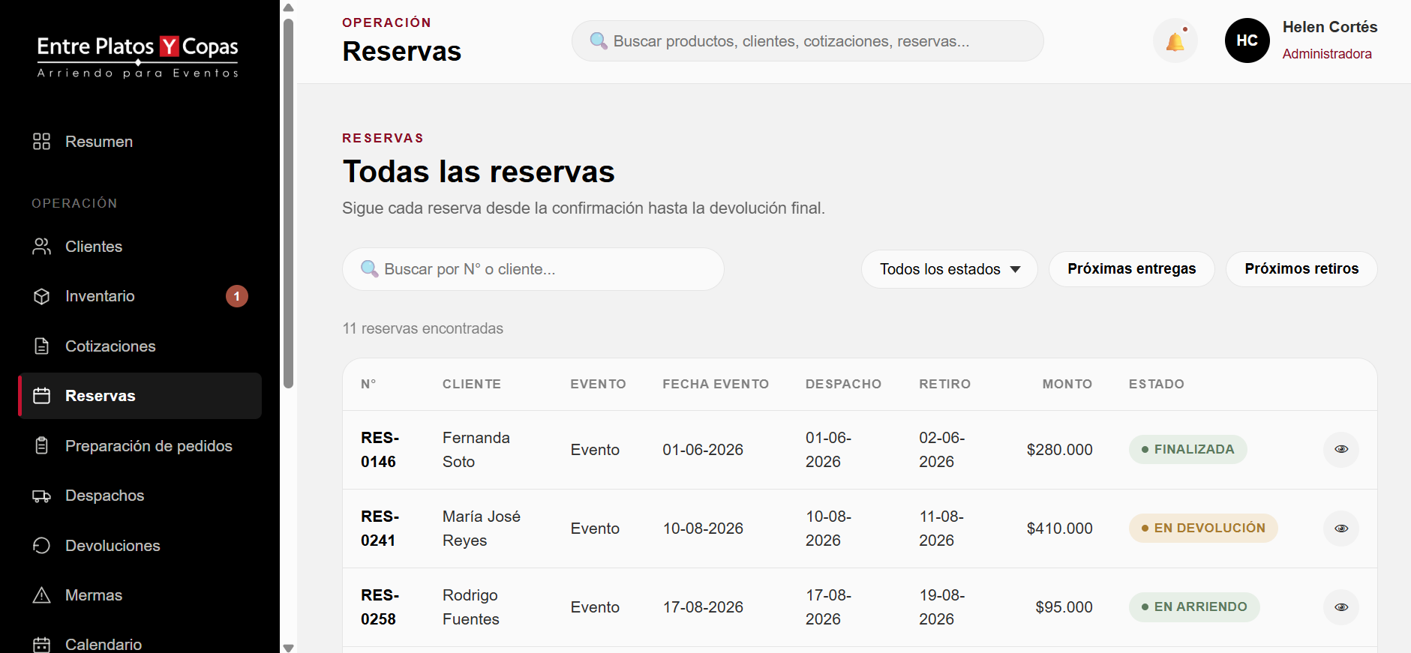
Figura Reservas - vista 1
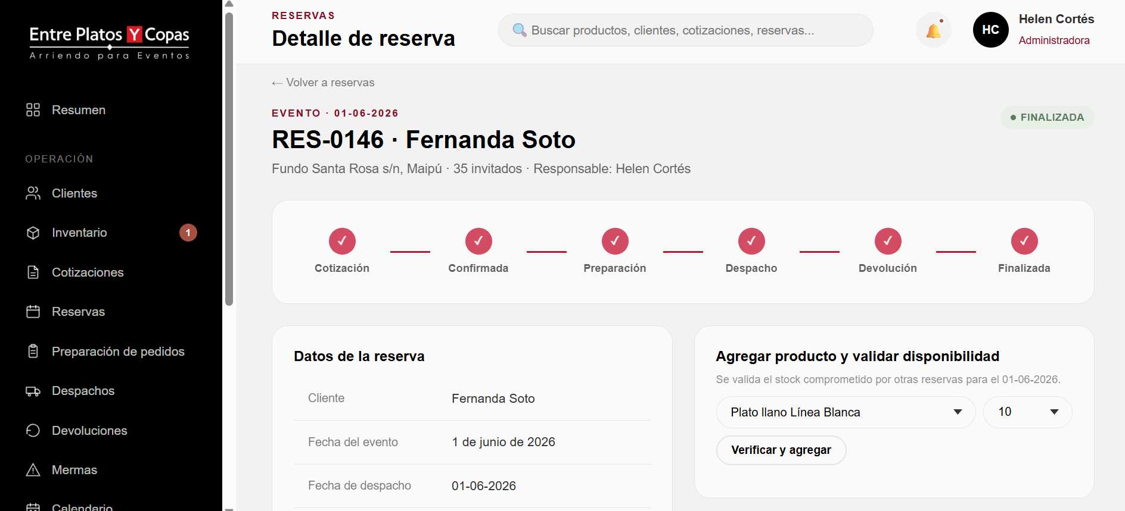
Figura Reservas - vista 2

Elementos principales
- Identificador de reserva.
- Cliente.
- Fecha del evento, entrega y retiro.
- Estado de la reserva.
- Detalle de productos comprometidos.

Acciones esperadas
- Consultar reservas.
- Revisar disponibilidad.
- Actualizar estado.
- Dar seguimiento a preparación, despacho y devolución.

Relación con el flujo
Se origina a partir de una cotización aceptada y conecta con los procesos operativos posteriores del arriendo.

5.5 Devoluciones
Tipo de interfaz | Vista administrativa
Objetivo | Registrar el retorno de los productos y controlar diferencias entre lo despachado y lo recibido.
Esta interfaz permite registrar los productos devueltos y clasificar su estado, diferenciando unidades correctas, dañadas, perdidas o enviadas a mantención.
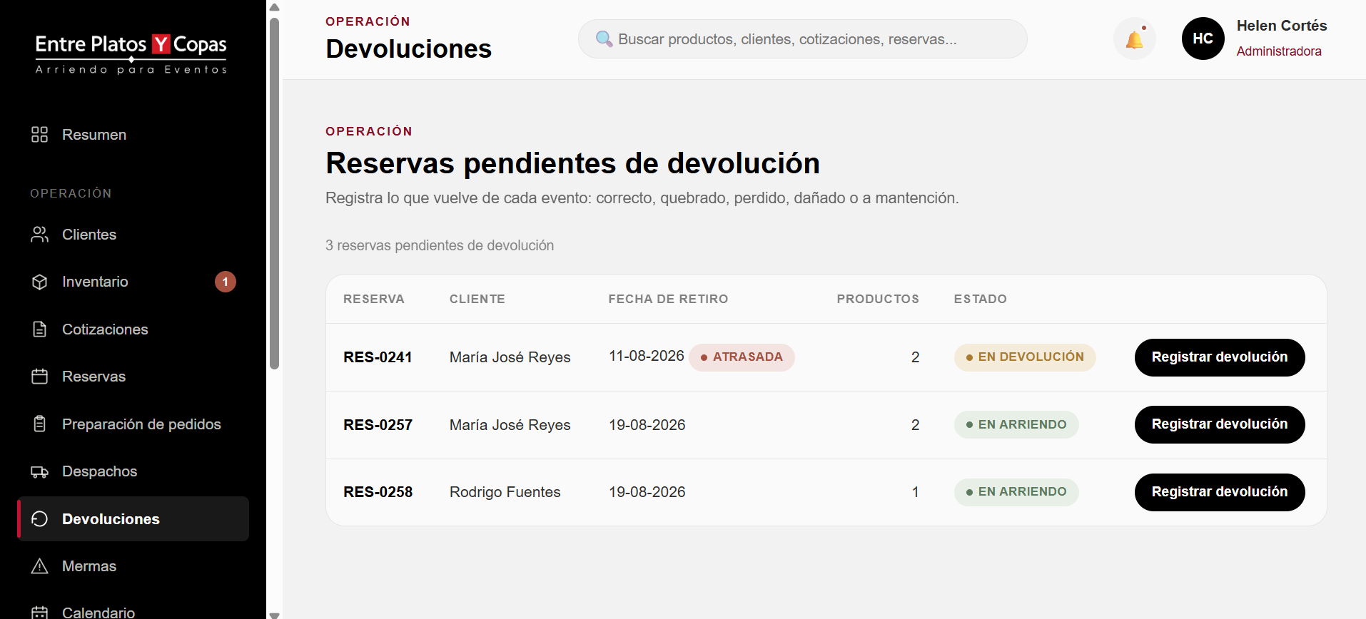
Figura Devoluciones - vista 1
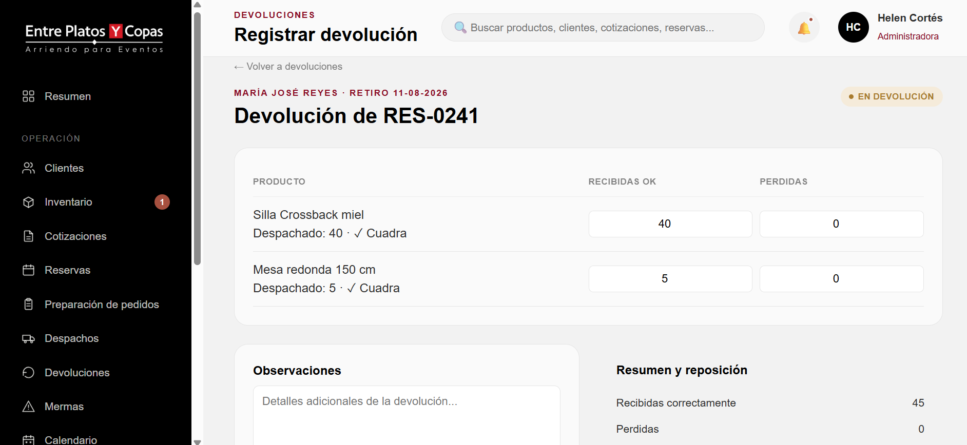
Figura Devoluciones - vista 2

Elementos principales
- Reserva asociada.
- Productos y cantidades despachadas.
- Cantidad recibida correctamente.
- Daños, pérdidas o diferencias.
- Observaciones de devolución.

Acciones esperadas
- Registrar cantidades recibidas.
- Clasificar daños y pérdidas.
- Enviar productos a mantención cuando corresponda.
- Finalizar la devolución.

Relación con el flujo
Corresponde a la etapa final del ciclo operacional y debe actualizar posteriormente el estado del inventario y de la reserva.

6. Matriz resumida de trazabilidad
Vista | Actor principal | Función representada | Estado en Iteración 1
Inicio del sitio público | Cliente | Acceso inicial, navegación y contacto | Prototipo definido
Catálogo | Cliente | Consulta, búsqueda y filtrado de productos | Prototipo definido
Detalle de producto | Cliente | Consulta de información específica | Prototipo definido
Cotizador rápido | Cliente | Solicitud inicial de cotización | Prototipo definido
Dashboard administrativo | Administrador | Resumen de operación | Prototipo definido
Inventario | Administrador / Operaciones | Consulta y gestión de stock | Prototipo definido
Cotizaciones | Administrativo / Ventas | Gestión comercial | Prototipo definido
Reservas | Administrativo / Operaciones | Seguimiento del arriendo | Prototipo definido
Devoluciones | Operaciones | Recepción y clasificación de devoluciones | Prototipo definido

7. Criterios de validación de los prototipos
Para considerar las interfaces definidas como una base válida para las siguientes iteraciones, se revisarán los siguientes criterios:
- La navegación entre vistas debe ser coherente con el flujo principal del negocio.
- Cada pantalla debe tener un objetivo claro y evitar información innecesaria.
- Las vistas públicas deben facilitar la exploración del catálogo y el inicio de una cotización.
- Las vistas administrativas deben apoyar la gestión de inventario, cotizaciones, reservas y devoluciones.
- La solución debe mantener una estructura adaptable a distintos tamaños de pantalla.
- Los prototipos podrán ser ajustados antes o durante el desarrollo según validación con usuario y docente.

8. Conclusión
Los prototipos definidos durante la Iteración 1 permiten representar de forma visual la solución antes de su implementación y sirven como referencia para el desarrollo de los siguientes incrementos. La separación entre vistas públicas y administrativas facilita comprender el recorrido del cliente y las operaciones internas que deberá soportar la plataforma.
Estas interfaces deberán mantenerse alineadas con el alcance V1, el backlog priorizado, el modelo de datos y el flujo principal del proceso de arriendo.

